第四章 运动和力的关系（单元测试）
姓名∶_______ 班级：_______ 分数：________
一、选择题（本题共8小题，每小题6分，共48分。在每小题给出的四个选项中，第1~4题只有一项符合题目要求，第5~8题有多项符合题目要求，全部选对的得6分，选对但不全的得3分，有选错的得0分。）
1．如图所示，$$A$$、$$B$$两球用轻质弹簧相连，两球质量$$m_{\text{A}}=3m_{\text{B}}$$，系统静止时，挡板$$\text{C}$$与斜面垂直，弹簧中轴线与斜面平行，则在突然撤去挡板的瞬间（ ）
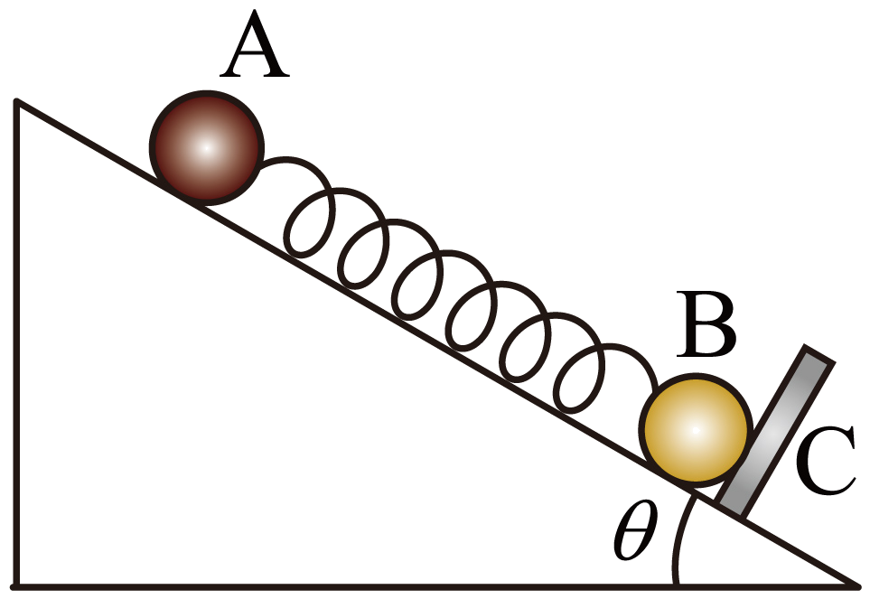
A．$$A$$球加速度为$$gsinθ$$ B．$$A$$球的加速度为$$3g\text{sin}θ$$
C．$$B$$球加速度为$$4g\text{sin}θ$$ D．$$A$$和$$B$$球的加速度相同
【答案】C
【难度】0.85
【知识点】牛顿第二定律求瞬时加速度问题
【详解】AB．撤去挡板前后瞬间，弹簧弹力不会发生瞬变，A依旧保持平衡状态，故A的加速度为0，故AB错误；
CD．撤去挡板前，A、B两球均静止不动，对A受力分析，可知弹簧弹力
$$F=m_{\text{A}}gsinθ$$
撤去挡板的瞬间对B受力分析，有
$$F+m_{\text{B}}gsinθ=m_{\text{B}}a_{\text{B}}$$
解得
$$a_{\text{B}}=4gsinθ$$
故C正确，D错误。
故选C。
2．如图甲所示，一物块（可视为质点）从倾角$$θ=30°$$的足够长斜面上滑下，物块运动的$$\frac{x}{t^{2}}−\frac{1}{t}$$图像如图乙所示，重力加速度取$$g=10{\text{m/s}}^{\text{2}}$$，下列说法正确的是（ ）
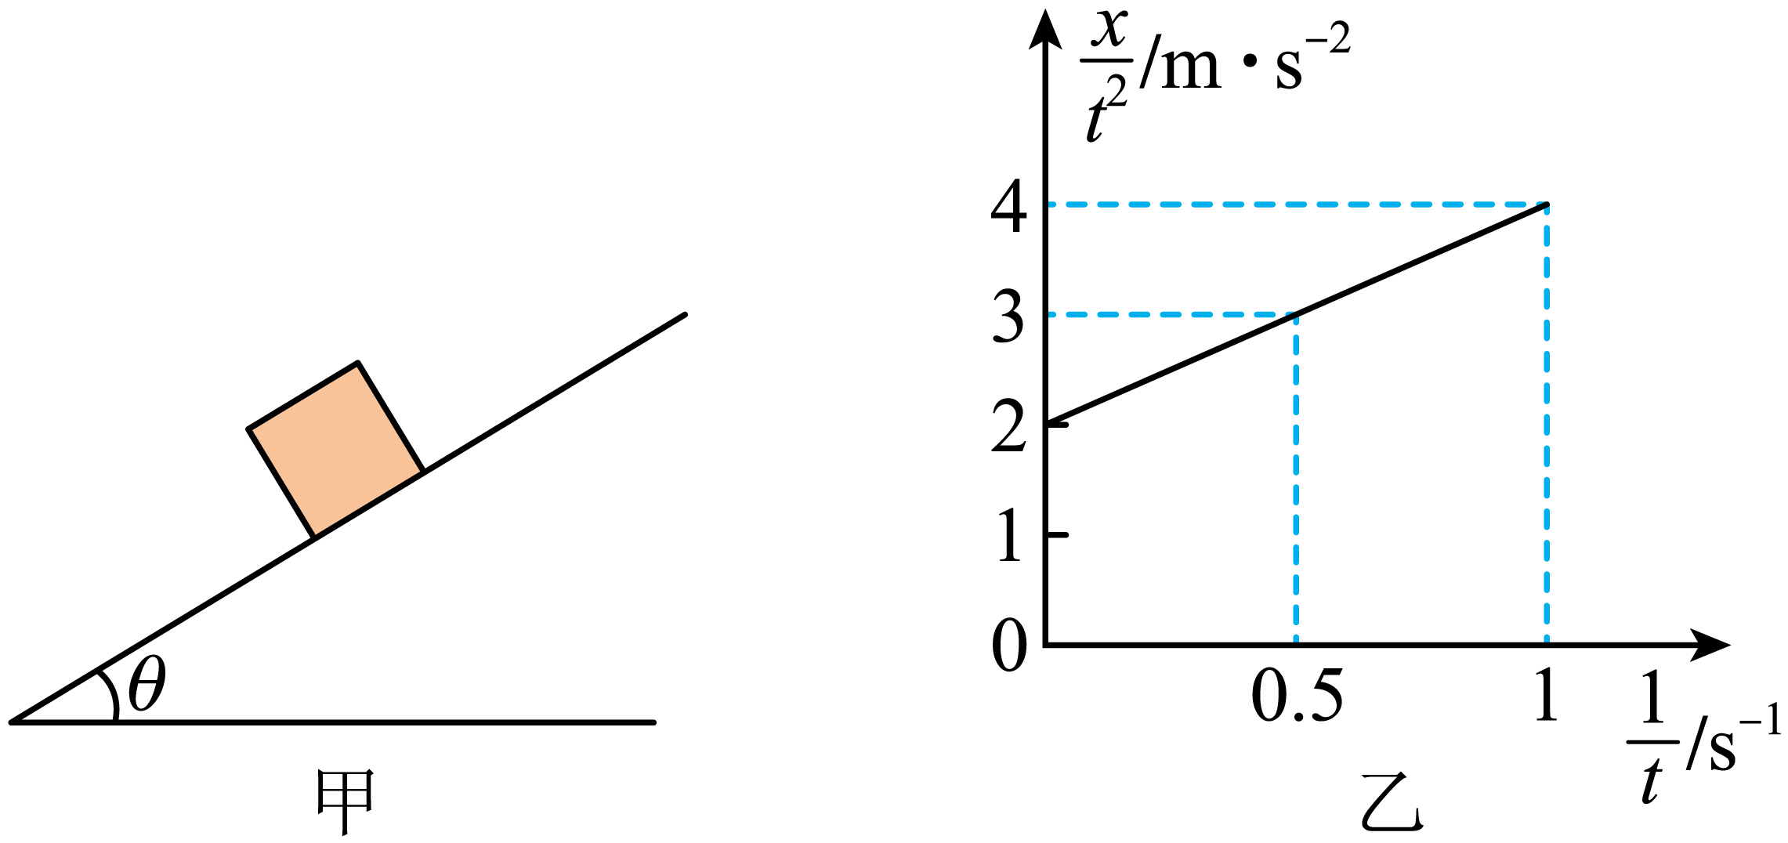
A．物块的加速度为$$2{\text{m/s}}^{\text{2}}$$
B．物块的初速度为零
C．物块与斜面间的动摩擦因数为$$\frac{\sqrt{3}}{15}$$
D．前2s内物块的平均速度为5m/s
【答案】C
【难度】0.65
【知识点】匀变速直线运动位移与时间的关系、中间时刻的瞬时速度、牛顿运动定律与图像结合
【详解】AB．由运动学公式$$x=v_{0}t+\frac{1}{2}at^{2}$$整理可得
$$\frac{x}{t^{2}}=v_{0}\frac{1}{t}+\frac{a}{2}$$
由图乙可知
$$v_{0}=2\text{m}/\text{s},\frac{a}{2}=\frac{4-2}{1}=2\text{m}/{\text{s}}^{2}$$
解得
$$a=4\text{m}/{\text{s}}^{2}$$
所以物块在斜面上做初速度为$$2\text{m}/\text{s}$$的匀加速直线运动，AB错误；
C．由牛顿第二定律得
$$mg\text{sin}θ−μmg\text{cos}θ=ma$$
解得
$$μ=\frac{\sqrt{3}}{15}$$
C正确；
D．第$$2\text{s}$$末的速度为
$$v=v_{0}+at=10\text{m}/\text{s}$$
那么前$$2\text{s}$$内的平均速度为
$$\overline{v}=\frac{v_{0}+v}{2}=6\text{m}/\text{s}$$
D错误。
故选C。
3．如图甲所示，质量不计的弹簧竖直固定在水平面上，$$t=0$$时刻，将一金属小球从弹簧正上方某一高度处由静止释放，小球落到弹簧上压缩弹簧到最低点，然后又被弹起离开弹簧上升到一定高度后再下落，如此反复。通过安装在弹簧下端的压力传感器，测出这一过程弹簧弹力$$F$$随时间$$t$$变化的图像如图乙所示。不计空气阻力，则下列选项正确的是（ ）
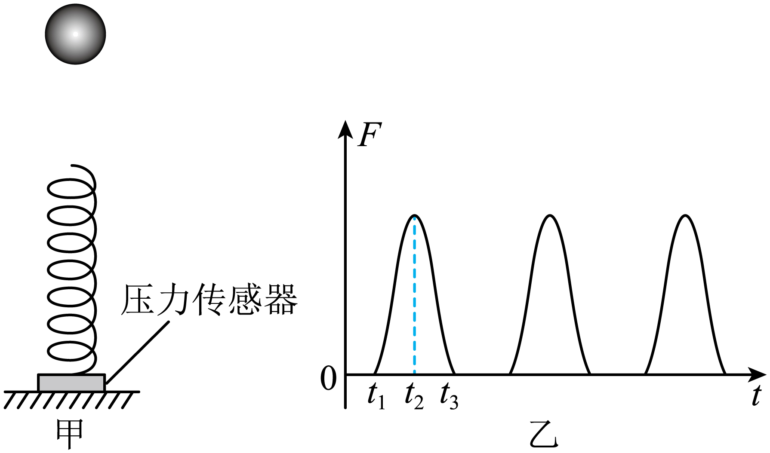
A．$$t_{1}$$时刻小球速度最大
B．$$t_{2}$$时刻小球速度最大
C．$$t_{2}\sim t_{3}$$这段时间内，小球的速度先增加后减少
D．$$t_{2}$$时刻，小球的加速度等于零
【答案】C
【难度】0.85
【知识点】牛顿第二定律的初步应用
【详解】A．t₁时刻弹力最小为零，此时刻小球向下运动刚接触弹簧，小球受重力作用，依然向下加速，此时速度并非最大，故A错误；
BD．t₂时刻，弹力最大，弹簧的压缩量最大，小球运动到最低点，速度等于零，动能为零，加速度不为零，故BD错误；
C．t₂～t₃时间内小球处于上升过程，t₃时刻小球恰好离开弹簧，此过程小球先做加速运动，当弹簧弹力等于重力时速度最大，之后做减速运动，动能先增大后减小，速度先增加后减少，故C正确；
故选C。
4．如图所示，甲、乙两名质量分别为m₁和m₂的运动员，各抓住轻质绳的一端（运动员脚未着地），绳子与滑轮间的摩擦不计，滑轮和绳子质量均不计，则（ ）
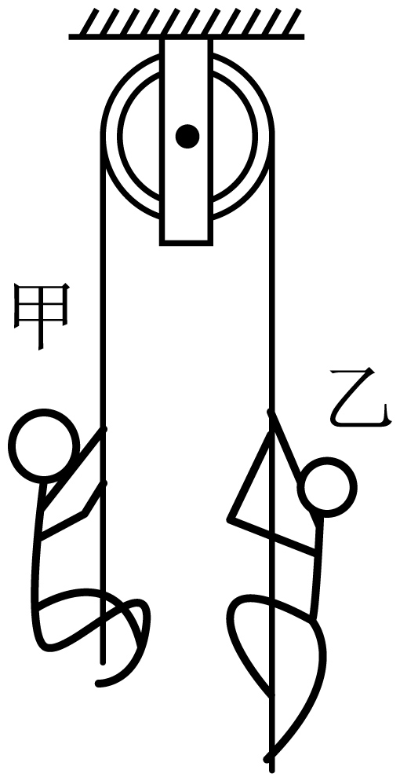
A．若m₁＞m₂，两运动员紧抓绳子与绳子保持相对静止，乙与绳子间的摩擦力大小为m₂g
B．若m₁＞m₂，两运动员紧抓绳子与绳子保持相对静止，绳子中的拉力大于m₁g
C．若m₁＝m₂，乙抓住绳子不动，甲抓住绳子由静止开始加速上爬，乙与绳子间的摩擦力大于m₂g
D．若m₁＝m₂，乙抓住绳子不动，甲抓住绳子由静止开始加速上爬，且甲、乙距地面初始高度相同，则甲先到达滑轮处
【答案】C
【难度】0.65
【详解】A．对整体有
$$m_{1}g−m_{2}g=\left(m_{1}+m_{2}\right)a$$
可知系统有加速度，乙的加速度向上，故摩擦力大于$$m_{2}g$$，故A错误；
B．甲有向下的加速度，故绳子拉力小于$$m_{1}g$$，B错误；
CD．若$$m_{1}=m_{2}$$，甲运动员抓住绳子由静止开始加速上爬，绳子与运动员的摩擦力大于运动员的重力，绳子对两运动员的摩擦力大小相等，两运动员的质量也相等，所以两运动员向上的加速度大小相等，又起始高度相同，故两运动员同时到达滑轮处，故C正确，D错误。
故选C。
5．如图所示为伽利略的理想斜面实验，下列实验步骤中有的是经验事实，有的是推论，其中属于推论的是（ ）
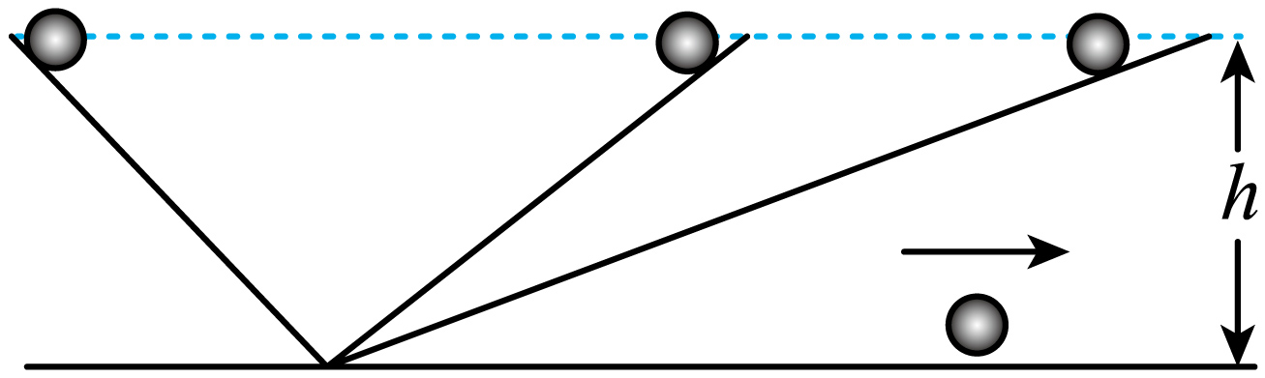
A．两个对接的斜面，让静止的小球沿一个斜面滚下，小球将滚上另一个斜面
B．如果没有摩擦，小球将上升到原来释放时的高度
C．减小第二个斜面的倾角，小球在这斜面上仍然要达到原来的高度
D．继续减小第二个斜面的倾角，最后使它成水平面，小球要沿水平面一直运动下去，既不变快，也不变慢
【答案】BCD
【难度】0.85
【知识点】伽利略的理想斜面实验
【详解】整个实验是在一定的实验事实的基础上通过推理形成结论，合理的实验顺序为ABCD，其中伽利略理想实验中，实验步骤A可靠的实验事实基础；由于现实生活中，小球在斜面上滚动时不可能不受摩擦力的作用，所以实验步骤BCD都是对实验现象的合理推理；本题选属于推论的故选BCD。
6．如图所示，$$0\sim 1\text{s}$$内，一物块在倾角为$$30°$$的固定斜面上向下做匀减速直线运动。$$t=1\text{s}$$时对物块施加一与水平方向夹角为$$α$$的作用力F，使其沿斜面向下做匀速直线运动。已知物块与斜面之间的动摩擦因数为$$0.75$$，取$$g=10\text{m}/{\text{s}}^{2}$$，$$sin37°=0.6$$，$$cos37°=0.8$$。下列说法正确的是（ ）
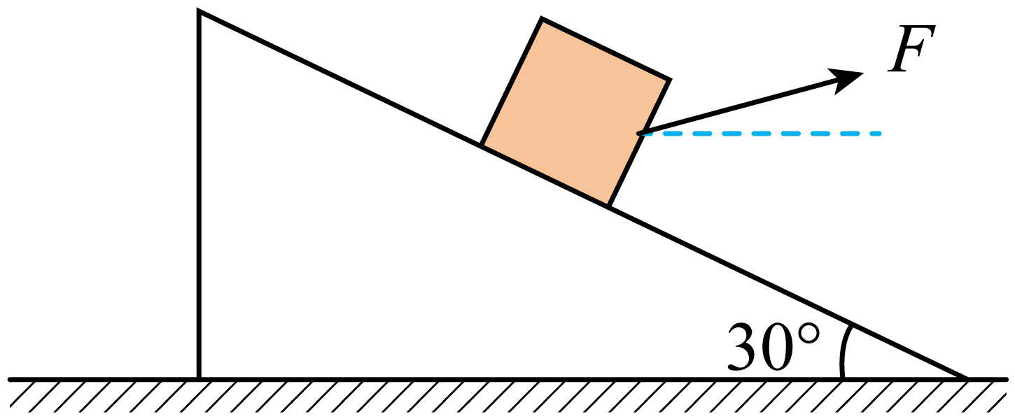
A．$$t=0.5\text{s}$$时，物块加速度的大小为$${\text{1m}}/{{\text{s}}^{\text{2}}}$$
B．$$t=0.5\text{s}$$时，斜面受到的物块所施加作用力的方向斜向右下方
C．$$α=7°$$且力F指向右上方时，F有最小值
D．$$α=7°$$且力F指向右下方时，F有最小值
【答案】BC
【难度】0.65
【知识点】平衡问题中的极值问题、无外力，物块在粗糙斜面滑动
【详解】A．$$0\sim 1\text{s}$$内，物块在斜面上向下做匀减速直线运动，根据牛顿第二定律可得
$$μmgcos30°−mgsin30°=ma$$
解得物块的加速度大小为
$$a=(0.75×10×\frac{\sqrt{3}}{2}−10×\frac{1}{2})\text{m}/{\text{s}}^{2}≈1.5\text{m}/{\text{s}}^{2}$$
故A错误；
B．$$0\sim 1\text{s}$$内，物块在斜面上向下做匀减速直线运动，物块的加速度沿斜面向上，则斜面对物块的作用力方向斜向左上方，根据牛顿第三定律可知，斜面受到的物块所施加作用力的方向斜向右下方，故B正确；
CD．对物块施加一与水平方向夹角为$$α$$的作用力F，使其沿斜面向下做匀速直线运动，根据受力平衡可得
$$Fcos(30°+α)+mgsin30°=f^{′}$$
$$f^{′}=μN^{′}=μ\left[mgcos30°−Fsin(30°+α)\right]$$
联立可得
$$F=\frac{mg(μcos30°−sin30°)}{cos(30°+α)+μsin(30°+α)}=\frac{mg(μcos30°−sin30°)}{\sqrt{1+μ^{2}}sin(β+30°+α)}$$
其中
$$sinβ=\frac{1}{\sqrt{1+μ^{2}}}=\frac{1}{\sqrt{1+{0.75}^{2}}}=\frac{4}{5}$$
可得
$$β=53°$$
当
$$β+30°+α=90°$$
即
$$α=7°$$
则$$α=7°$$且力F指向右上方时，F有最小值，故C正确，D错误。
故选BC。
7．如图所示，质量为m的物块A静置在水平桌面上，通过足够长的轻绳和轻质滑轮悬挂着质量为2m的物块B。现由静止释放物块A、B，以后的运动过程中物块A不与定滑轮发生碰撞。已知重力加速度大小为g，不计所有阻力，下列说法正确的是（ ）
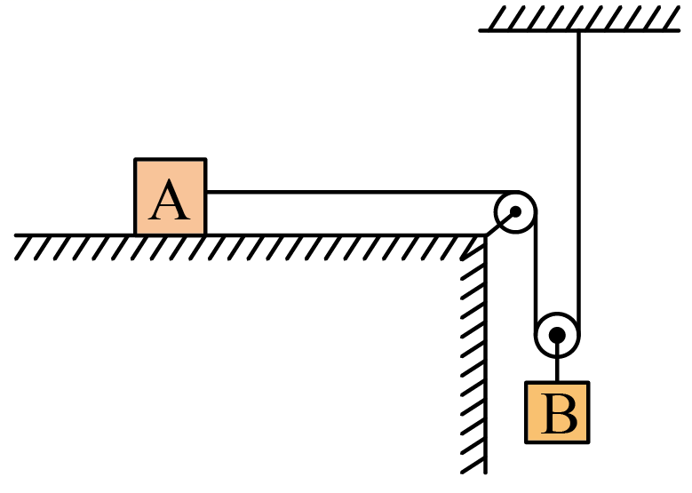
A．在相同时间内物块A、B运动的路程之比为2:1
B．t时刻物块A、B的速度大小之比为1:1
C．轻绳的拉力为$$\frac{\text{2}mg}{\text{3}}$$
D．B下落高度h时速度为$$\sqrt{\frac{\text{2}gh}{\text{5}}}$$
【答案】AC
【难度】0.85
【知识点】绳连接体问题
【详解】A．根据动滑轮的特点可知B下降s，A需要走动2s，即在相同时间内物块A、B运动的路程之比为2:1，A正确；
B．因为都是从静止开始运动的，故有
$$\text{2×}\frac{\text{1}}{\text{2}}a_{\text{B}}t^{\text{2}}\text{=}\frac{\text{1}}{\text{2}}a_{\text{A}}t^{\text{2}}$$
解得
$$a_{\text{A}}\text{:}a_{\text{B}}\text{=2:1}$$
B错误；
C．对A分析有
$$T\text{=}ma_{\text{A}}$$
对B分析有
$$\text{2}mg\text{−2}T\text{=2}ma_{\text{B}}$$
解得
$$T\text{=}\frac{\text{2}mg}{\text{3}}$$
$$a_{\text{B}}\text{=}\frac{\text{1}}{\text{3}}g$$
C正确；
D．对B根据速度位移公式，有
$$v^{\text{2}}\text{=2}a_{\text{B}}h$$
解得
$$v\text{=}\sqrt{\frac{\text{2}gh}{\text{3}}}$$
D错误；
故选AC。
【点睛】本题的突破点是两者的路程关系，这一点需要结合动滑轮的特点分析，还有不能盲目的认为本题和如图所示的情况相同，认为加速度相同，受力不一样，所以加速度也不一样了。
8．如图（a）所示，一倾斜传送带以恒定速度v向下传动，质量分别为m、M的两物块P、Q用绕过定滑轮的细绳相连，某时刻P以速度$$v_{0}$$滑上传送带顶端，同时Q也以速度$$v_{0}$$竖直向上运动，此后P运动的$$v−t$$图像如图（b）所示，$$t_{1}$$、$$t_{2}$$已知。已知P与滑轮之间的轻绳始终与传送带平行，传送带足够长，Q始终没有与滑轮相碰，重力加速度为g，则下列说法正确的是（ ）
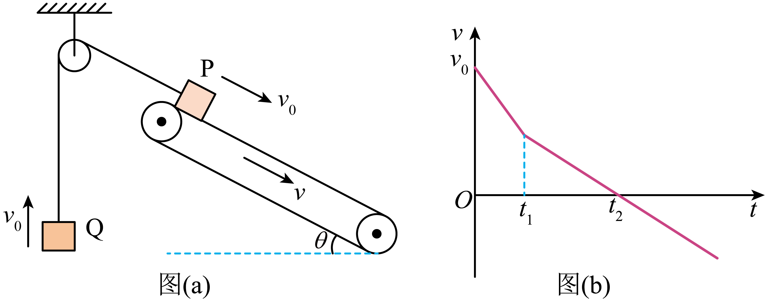
A．一定有$$v_{0}>v$$
B．一定有$$M>m$$
C．物块P返回传送带顶端的时刻为$$2t_{2}$$
D．根据图像可求出P与传送带间的动摩擦因数$$μ$$以及传送带倾角$$θ$$
【答案】AD
【难度】0.65
【知识点】绳连接体问题、物块在倾斜传送带上运动分析
【详解】ABD．物块P先向下做减速运动，t₁时刻加速度发生变化，说明摩擦力方向发生了变化，即t₁时刻物块P与传送带共速，t₁时刻之前物块的速度大于传送带的速度，则一定有$$v_{0}>v$$，在t₁时刻之前，对PQ的整体
$$μmgcosθ+Mg−mgsinθ=(M+m)a_{1}$$
在t₁时刻之后，对PQ的整体
$$Mg−mgsinθ−μmgcosθ=(M+m)a_{2}$$
因a₁和a₂可以从v-t图像斜率中得到，则由两方程联立可求出P与传送带间的动摩擦因数$$μ$$以及传送带倾角$$θ$$，但不能确定M和m的大小关系，选项AD正确，B错误。
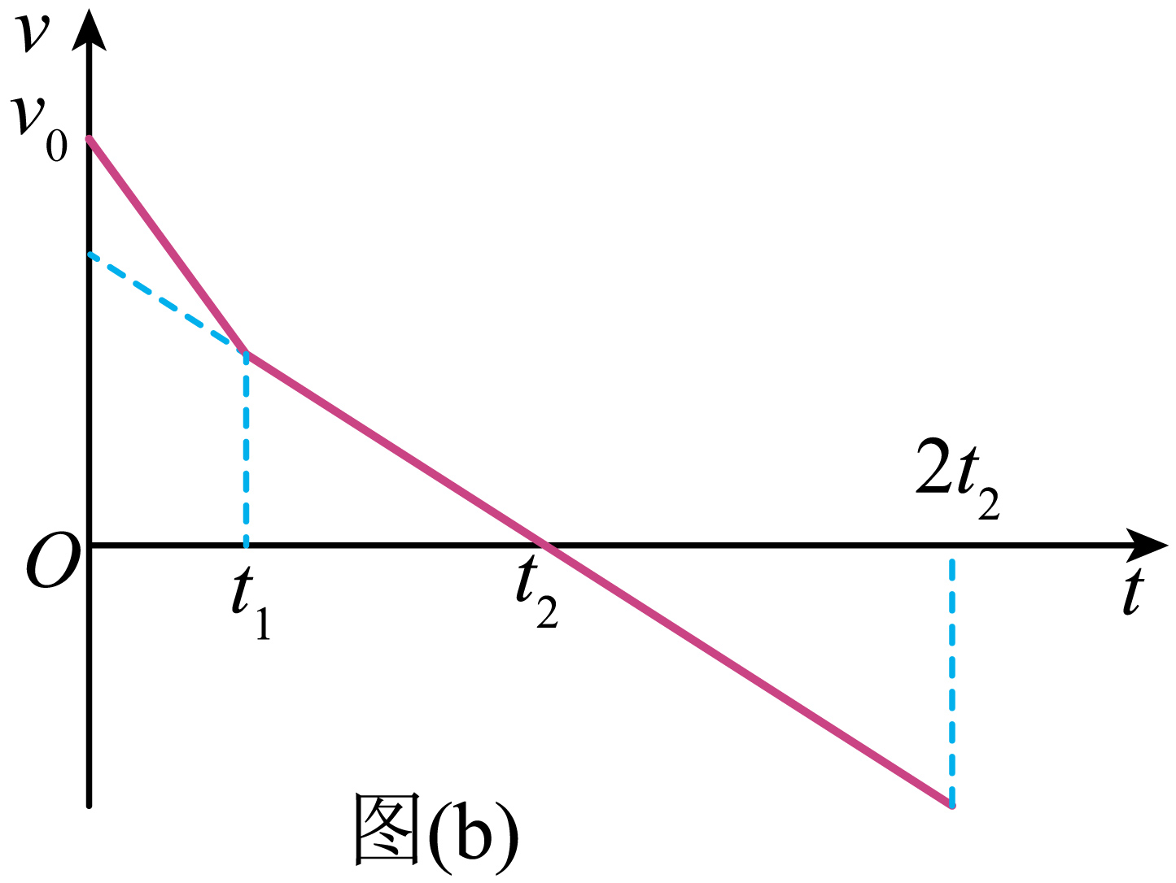
C．由图像可知，在t₂时刻物块P到达最低点，然后反向沿斜面向上运动，加速度一直为a₂，因$$a_{2}<a_{1}$$结合图像的面积等于位移可知物块P返回传送带顶端的时刻为大于$$2t_{2}$$时刻，选项C错误；
故选AD。
二、非选择题：本题共4小题，共52分。
9．物理学习小组从实验室取来8个相同的钩码、一端带定滑轮的长木板、一总质量$$M=228\text{g}$$的木块（带宽度为d的遮光条）、两个光电门、坐标纸、细线等。组装的实验装置如图甲，长木板水平固定，木块与定滑轮间的细线与长木板平行。
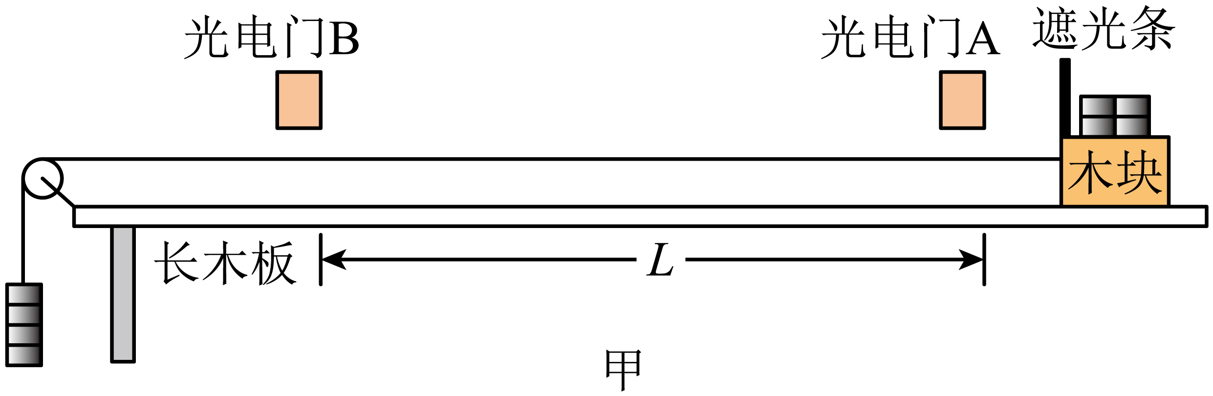
(1)若实验测得木块上的遮光条通过光电门A、B时的遮光时间分别为$$t_{A}$$和$$t_{B}$$，已知光电门A，B之间的距离为L，则木块的加速度大小为___________。（用题中所给字母表示）
(2)已知木块上的钩码个数和悬挂的钩码个数之和为8个，若实验得出细线悬挂不同钩码个数n时所对应的木块（包括木块上钩码）的加速度为a，以a为纵坐标、n为横坐标，建立直角坐标系，根据实验数据作出$$a−n$$图像，如图乙。已知重力加速度$$g=9.8{\text{m/s}}^{2}$$。由图乙可知，木块与木板间的动摩擦因数为___________（保留一位有效数字），单个钩码的质量为___________g（保留三位有效数字）。
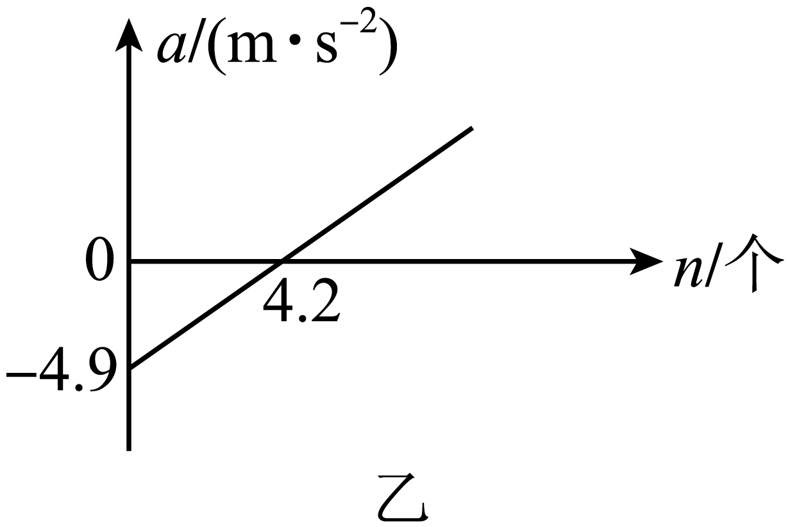
【答案】(1)$$\frac{d^{2}}{2L}（\frac{1}{{t_{B}}^{2}}-\frac{1}{{t_{A}}^{2}}$$）
(2) 0.5 49.6
【难度】0.65
【知识点】利用牛顿第二定律测量动摩擦因数
【详解】（1）遮光条通过光电门A时的速度大小
$$v_{A}=\frac{d}{t_{A}}$$
遮光条通过光电门B时的速度大小
$$v_{B}=\frac{d}{t_{B}}$$
故由运动学公式有
$$a=\frac{v_{B}^{2}−v_{A}^{2}}{2L}=\frac{d^{2}}{2L}（\frac{1}{t_{B}^{2}}−\frac{1}{t_{A}^{2}}）$$
（2）[1]对木块与钩码组成的系统，由牛顿第二定律，有
$$nmg−μ[（8−n）mg+Mg]=（8m+M）a$$
解得
$$a=n\frac{mg+μmg}{8m+M}−μg$$
由题图乙可知，当n=0时
$$−μg=a=−4.9{\text{m/s}}^{2}$$
解得
μ=0.5
[2]图像的斜率
$$k=\frac{mg+μmg}{8m+M}=\frac{4.9}{4.2}{\text{m/s}}^{2}$$
解得
m≈49.6g
10．如图所示，一重力为10N的小球，在$$F=20\text{N}$$的竖直向上的拉力作用下，从A点由静止出发沿AB向上运动，F作用1.2s后撤去。已知杆与球间的动摩擦因数为$$\frac{\sqrt{3}}{6}$$，杆足够长，取$$g=10{\text{m/s}}^{\text{2}}$$求：
（1）有F作用的过程中小球的加速度；
（2）从撤去力F开始计时，小球经多长时间将经过距A点为2.25m的B点。
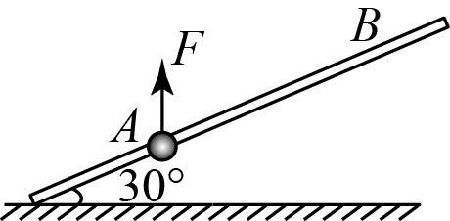
【答案】（1）$$2.5{\text{m/s}}^{2}$$；（2）$$\frac{1}{5}\text{s}$$或$$(\frac{2+\sqrt{3}}{5})s$$
【难度】0.65
【知识点】有外力，物体在光滑斜面滑动
【详解】（1）沿杆和垂杆建立直角坐标系，在沿杆方向有
$$Fsinθ−f−mgsinθ=ma$$
垂杆方向有
$$Fcosθ=\text{mg}cosθ+F_{\text{N}}$$
由滑动摩擦力有
$$f=μF_{\text{N}}$$
解得
$$a=2.5{\text{m/s}}^{2}$$
（2）在外力F作用的时间内，位移为$$x_{1}$$，有
$$x_{1}=\frac{1}{2}at^{2}=1.8m$$
设此时速度为v，有
$$v=at=3\text{m/s}$$
则撤去外力后，小球先沿杆向上做减速运动，设其加速度为$$a_{1}$$，沿杆方向有
$$mgsinθ+μmgcosθ=ma_{1}$$
解得
$$a_{1}=7.5{\text{m/s}}^{2}$$
设还需要时间$$t_{1}$$到达B点，有
$$x−x_{1}=vt_{1}−\frac{1}{2}a_{1}t_{1}^{2}$$
解得
$$t_{1}=0.2\text{s}$$，$$t_{1}^{'}=0.6\text{s}$$（舍）
小球继续向上运动的时间为
$$Δt=\frac{v}{a_{1}}=0.4s$$
小球向上运动的最大位移为
$$x_{m}=\frac{v^{2}}{2a_{1}}=0.6m$$
小球达到最高点后会沿杆向下做加速运动，设其加速度为$$a_{2}$$，沿杆方向有
$$mgsinθ-μmgcosθ=ma_{1}$$
解得
$$a_{2}=2.5{\text{m/s}}^{2}$$
设还需要时间$$t_{2}$$到达B点，有
$$x_{1}+x_{2}-x=\frac{1}{2}a_{2}t_{2}^{2}$$
解得
$$t_{2}=\frac{\sqrt{3}}{5}s$$，$$t_{2}^{'}=-\frac{\sqrt{3}}{5}s$$（舍）
则从撤去F开始计时，小球到达B点所需要的时间为
$$t_{3}=Δt+t_{2}=(\frac{2+\sqrt{3}}{5})s$$
综上所述，从撤去力F开始计时，小球经过B点的时间为$$\frac{1}{5}s$$、$$(\frac{2+\sqrt{3}}{5})s$$。

11．如图所示，水平桌面上放置有一块m=0.01kg的薄纸板（厚度可忽略不计），纸板上有一质量为M=0.04kg的小水杯（可视为质点），小水杯的位置距纸板左端距离x₁=0.5m，距桌子右端距离x₂=1m。从某一时刻开始，纸板始终受到水平向右的恒力$$F$$作用。已知纸板与桌面间、水杯与桌面间的动摩擦因数$$μ_{1}=0.4$$，纸板与水杯间的动摩擦因数$$μ_{2}=0.2$$，桌面始终静止，水杯在运动中始终不会翻倒，设最大静摩擦力等于滑动摩擦力，重力加速度$$g$$的大小取$$10{\text{m/s}}^{\text{2}}$$。如果水杯始终不从桌面上滑落，求恒力$$F$$的大小需要满足的条件。
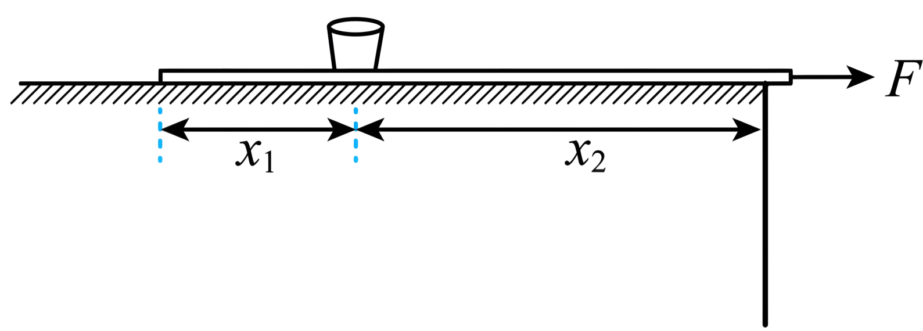
【答案】$$F≤0.2\text{N}$$或$$F≥0.315\text{N}$$
【难度】0.65
【知识点】有外力接触面光滑的板块模型
【详解】若水杯、纸板均可保持静止，则临界状态下静摩擦力达到最大，则由平衡条件得
$$F_{1}=μ_{1}(M+m)g$$
解得
$$F{}_{1}^{}=0.2\text{N}$$
若水杯、纸板可以运动，则临界状态下水杯会停在桌面边缘，对纸板有
$$F_{2}−μ_{2}Mg−μ_{1}(M+m)g=ma_{1}$$
对水杯有
$$μ_{2}Mg=Ma_{2}$$
纸板抽出的过程，二者位移关系满足
$$x_{1}=\frac{1}{2}a_{1}t_{1}^{2}−\frac{1}{2}a_{2}t_{1}^{2}$$
纸板抽出后，对水杯有
$$μ_{1}Mg=Ma_{3}$$
纸板抽出后，水杯的速度
$$v=a_{2}t_{1}$$
水杯的位移满足
$$x_{2}=\frac{1}{2}a_{2}t_{1}^{2}+\frac{v^{2}}{2a_{3}}$$
联立解得
$$F_{2}=0.315\text{N}$$
所以，当$$F≤0.2\text{N}$$或$$F≥0.315\text{N}$$时，水杯不会从桌面滑落。
12．如图，光滑水平面上固定有光滑长直木板，倾角$$θ={37}^{∘}$$、质量$$M=1\text{kg}$$的斜面紧靠木板放置，质量$$m=1\text{kg}$$的物块与斜面之间的动摩擦因数$$μ=\frac{15}{16}$$，初始时斜面与物块均静止，作用在斜面上的力F与木板平行，重力加速度g取$$10\text{m}/{\text{s}}^{2}$$，$$\text{sin}{37}^{∘}=0.6$$，$$\text{cos}{37}^{∘}=0.8$$，求：
（1）若物块与斜面之间不发生相对滑动，力F的最大值；
（2）当斜面的加速度$$a=8\text{m}/{\text{s}}^{2}$$时，F的大小。（已知在力F作用下，斜面与物块同时开始分别做匀变速直线运动）
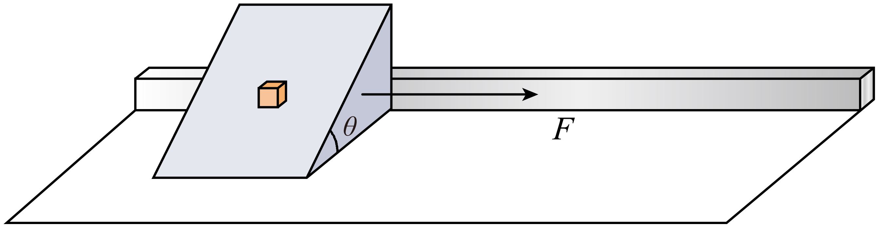
【答案】（1）9N；（2）14N
【难度】0.65
【详解】（1）当物块与斜面之间恰好发生相对滑动时，对物块进行受力分析，如图所示
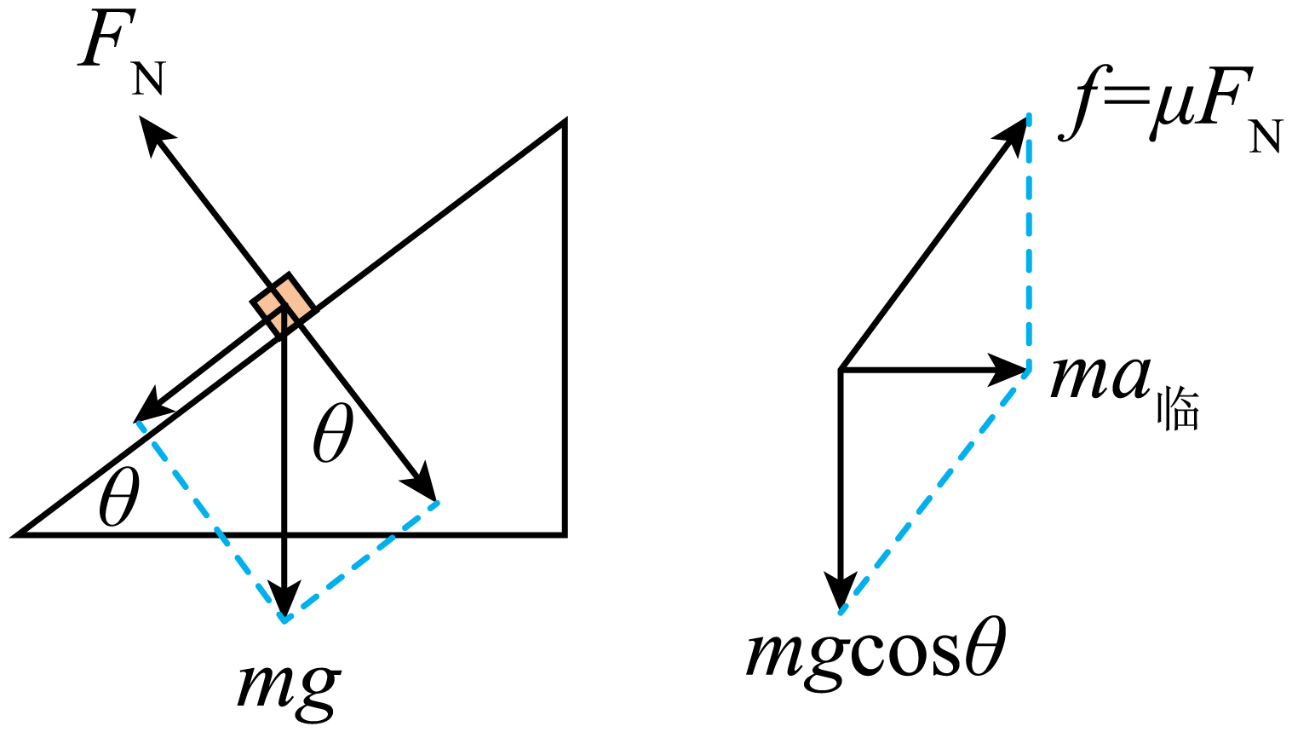
则有
$$F_{\text{N}}=mg\text{cos}θ$$，$$f=μF_{\text{N}}$$，$$\sqrt{f^{2}−（mg\text{sin}θ）^{2}}=ma_{临}$$
解得
$$a_{临}=4.5\text{m/}{\text{s}}^{2}$$
对物块与斜面整体分析有
$$F_{临}=(M+m）a_{临}$$
解得
$$F_{临}=9\text{N}$$
（2）结合上述可知
$$a=8\text{m}/{\text{s}}^{2}>a_{临}=4.5\text{m}/{\text{s}}^{2}$$
所以斜面与物块发生了相对滑动，滑动摩擦力方向与相对运动方向相反，即与相对加速度方向相反，若滑动摩擦力方向沿斜面运动方向，那么物块沿斜面向下方向仅受重力分力，将沿斜面向下运动，所以物块相对斜面的加速度沿左下方，设物块沿斜面向下的加速度分量为$$a_{y}$$，沿斜面运动方向的加速度分量为$$a_{x}$$，对物块分析进行受力分析，如图所示
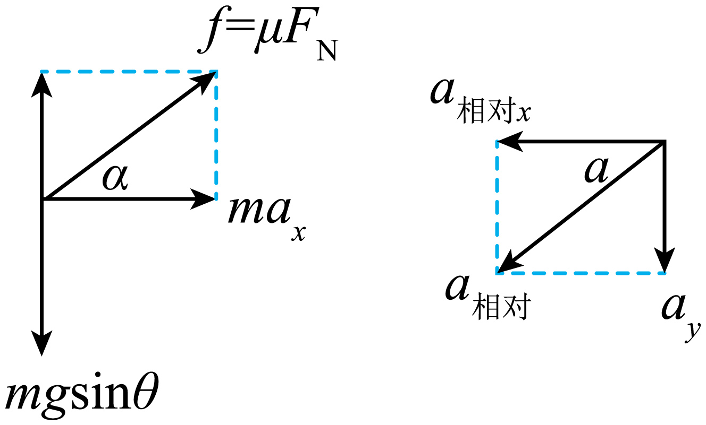
则有
$$f\text{cos}α=ma_{x}$$，$$mg\text{sin}θ−f\text{sin}α=ma_{y}$$，$$a_{相对x}=a−a_{x}$$，$$\frac{a_{y}}{a_{相对x}}=\text{tan}α$$
解得
$$\text{tan}α=0.75$$，$$a_{x}=6\text{m/}{\text{s}}^{2}$$，$$a_{y}=1.5\text{m/}{\text{s}}^{2}$$
则物块对斜面的滑动摩擦力在沿斜面运动方向的分力为
$$f_{x}=f\text{cos}α$$
对斜面分析有
$$F−f_{x}=Ma$$
解得
$$F=14\text{N}$$
13．倾角为$$θ$$的传送带以恒定速率$$v_{0}$$顺时针转动。$$t=0$$时在传送带底端无初速轻放一小物块，如图所示。$$t_{0}$$时刻物块运动到传送带中间某位置，速度达到$$v_{0}$$。不计空气阻力，则物块从传送带底端运动到顶端的过程中，加速度a、速度v随时间t变化的关系图线可能正确的是（ ）
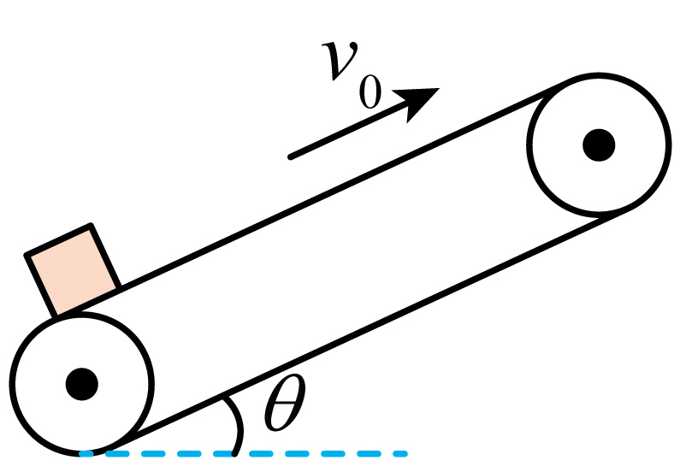
A．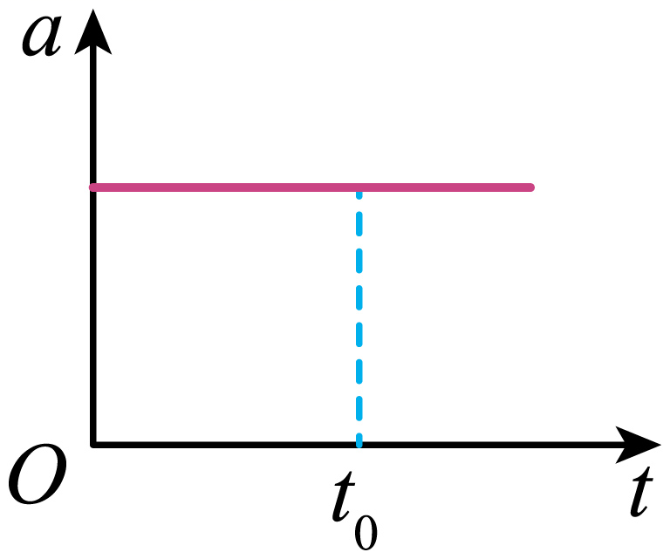 B．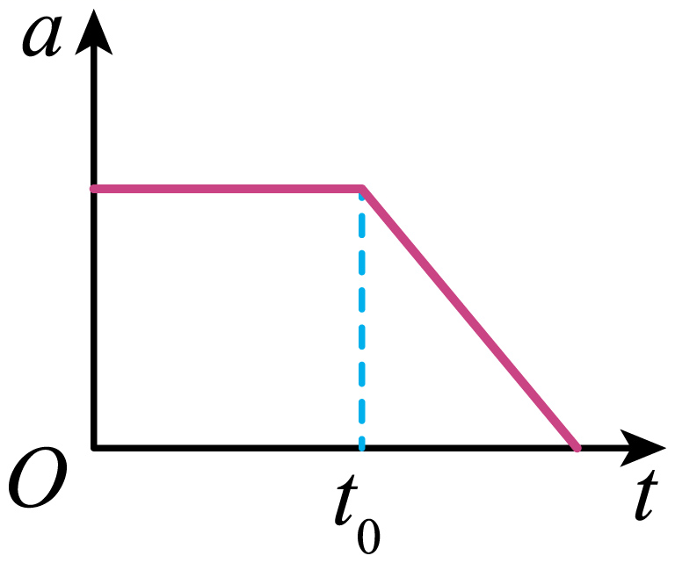 C．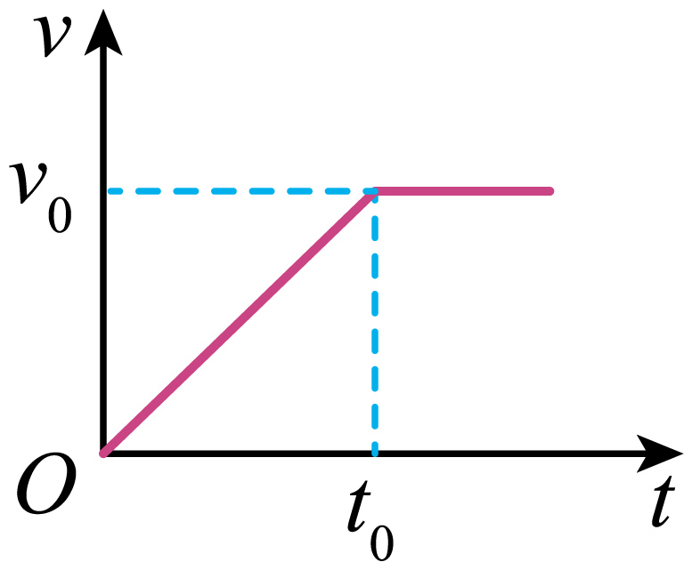 D．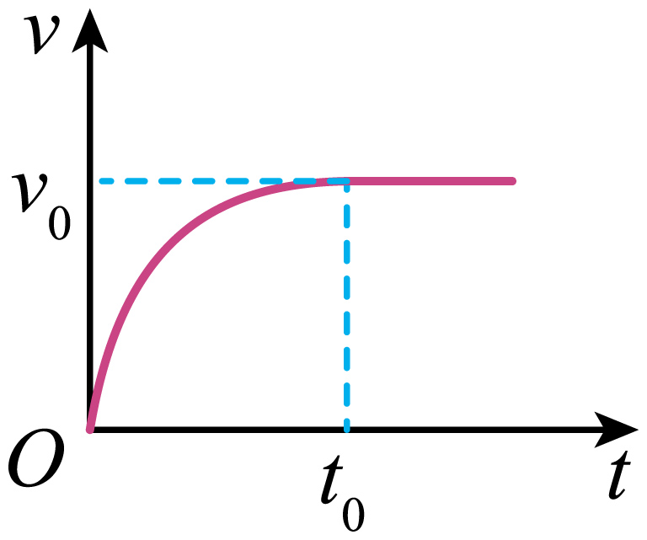
【答案】C
【难度】0.85
【知识点】牛顿运动定律与图像结合
【详解】$$0\sim t_{0}$$时间内：物体轻放在传送带上，做加速运动。受力分析可知，物体受重力、支持力、滑动摩擦力，滑动摩擦力大于重力的下滑分力，合力不变，故做匀加速运动。
$$t_{0}$$之后：当物块速度与传送带相同时，静摩擦力与重力的下滑分力相等，加速度突变为零，物块做匀速直线运动。
C正确，ABD错误。
故选C。
14．如图所示，竖直平面内有两完全相同的轻质弹簧，它们的一端分别固定于水平线上的M、N两点，另一端均连接在质量为m的小球上。开始时，在竖直向上的拉力作用下，小球静止于MN连线的中点O，弹簧处于原长。后将小球竖直向上。缓慢拉至P点，并保持静止，此时拉力F大小为$$2mg$$。已知重力加速度大小为g，弹簧始终处于弹性限度内，不计空气阻力。若撤去拉力，则小球从P点运动到O点的过程中（ ）
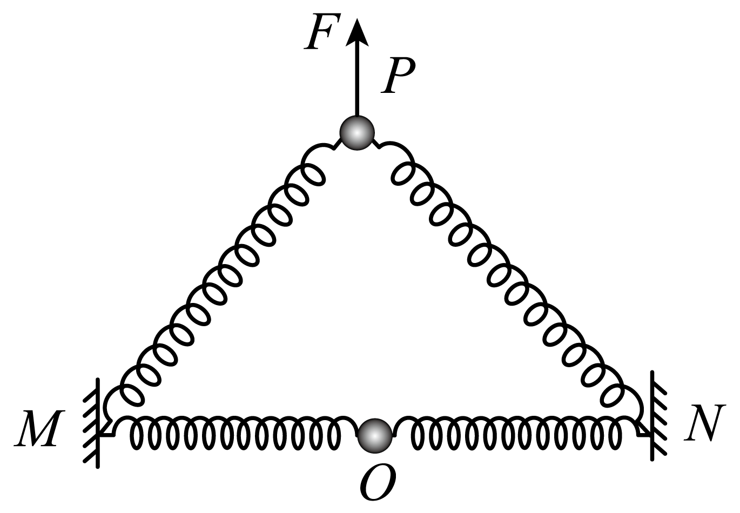
A．速度一直增大 B．速度先增大后减小
C．加速度的最大值为$$3g$$ D．加速度先增大后减小
【答案】A
【难度】0.65
【知识点】牛顿第二定律的初步应用
【详解】AB．缓慢拉至P点，保持静止，由平衡条件可知此时拉力F与重力和两弹簧的拉力合力为零。此时两弹簧的合力为大小为$$mg$$。当撤去拉力，则小球从P点运动到O点的过程中两弹簧的拉力与重力的合力始终向下，小球一直做加速运动，故A正确，B错误 ；
CD．小球从P点运动到O点的过程中，形变量变小弹簧在竖直方向的合力不断变小，故小球受的合外力一直变小，加速度的最大值为撤去拉力时的加速度，由牛顿第二定律可知
$$2mg=ma$$
加速度的最大值为$$2g$$，CD错误。
故选A。
15．高铁车厢里的水平桌面上放置一本书，书与桌面间的动摩擦因数为0.4，最大静摩擦力等于滑动摩擦力，取重力加速度$$g=10\text{m}/{\text{s}}^{2}$$。若书不滑动，则高铁的最大加速度不超过（ ）
A．$$2.0\text{m}/{\text{s}}^{2}$$ B．$$4.0\text{m}/{\text{s}}^{2}$$ C．$$6.0\text{m}/{\text{s}}^{2}$$ D．$$8.0\text{m}/{\text{s}}^{2}$$
【答案】B
【难度】0.85
【知识点】牛顿第二定律的初步应用
【详解】书放在水平桌面上，若书相对于桌面不滑动，则最大静摩擦力提供加速度
$$f_{\text{m}}=μmg=ma_{\text{m}}$$
解得
$$a_{\text{m}}=μg=4{\text{m/s}}^{2}$$
书相对高铁静止，故若书不动，高铁的最大加速度$$4{\text{m/s}}^{2}$$。
故选B。
16．如图，光滑水平地面上有一质量为$$2m$$的小车在水平推力$$F$$的作用下加速运动。车厢内有质量均为$$m$$的A、B两小球，两球用轻杆相连，A球靠在光滑左壁上，B球处在车厢水平底面上，且与底面的动摩擦因数为$$μ$$，杆与竖直方向的夹角为$$θ$$，杆与车厢始终保持相对静止假设最大静摩擦力等于滑动摩擦力。下列说法正确的是（ ）
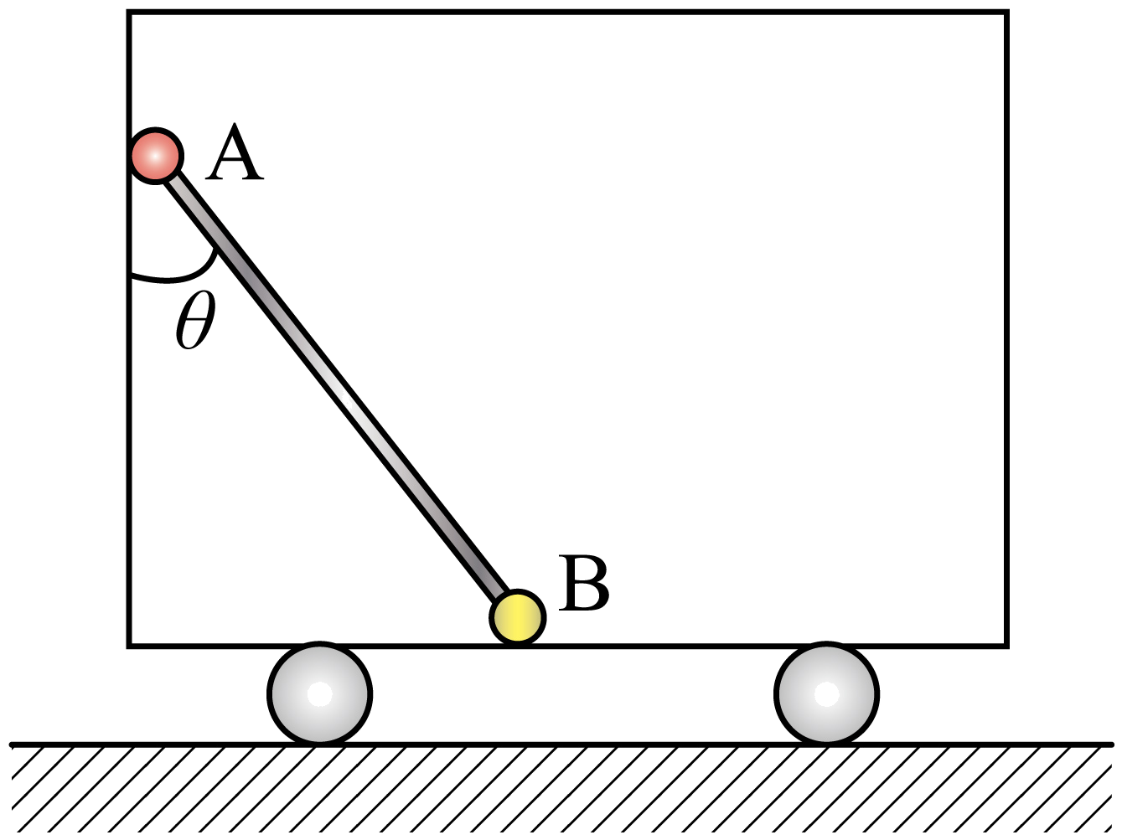
A．若B球受到的摩擦力为零，则$$F=2mgtanθ$$
B．若推力$$F$$向左，且$$tanθ≤μ$$，则$$F$$的最大值为$$2mgtanθ$$
C．若推力$$F$$向左，且$$μ<tanθ≤2μ$$，则$$F$$的最大值为$$4mg(2μ−tanθ)$$
D．若推力$$F$$向右，且$$tanθ>2μ$$，则$$F$$的范围为$$4mg(tanθ−2μ)≤F≤4mg(tanθ+2μ)$$
【答案】CD
【难度】0.4
【知识点】牛顿第二定律的初步应用
【详解】A．设杆的弹力为$$N$$，对小球A：竖直方向受力平衡，则杆水平方向的分力与竖直方向的分力满足
$$\frac{N_{x}}{N_{y}}=tanθ$$
竖直方向
$$N_{y}=mg$$
则
$$N_{x}=mgtanθ$$
若B球受到的摩擦力为零，对B根据牛顿第二定律可得
$$N_{x}=ma$$
可得
$$a=gtanθ$$
对小球A、B和小车整体根据牛顿第二定律
$$F=4ma=4mgtanθ$$
A错误；
B．若推力$$F$$向左，根据牛顿第二定律可知加速度向左，小球A所受向左的合力的最大值为
$$N_{x}=mgtanθ$$
对小球B，由于$$tanθ≤μ$$，小球B受到向左的合力
$$F=μ(N_{y}+mg)−N_{x}≥mgtanθ$$
则对小球A，根据牛顿第二定律可得
$$N_{x}=ma_{max}$$
对系统整体根据牛顿第二定律
$$F=4ma_{max}$$
解得
$$F=4mgtanθ$$
B错误；
C．若推力$$F$$向左，根据牛顿第二定律可知加速度向左，小球A向左方向的加速度由杆对小球A的水平分力提供，小球A所受向左的合力的最大值为
$$N_{x}=mgtanθ$$
小球B所受向左的合力的最大值
$$F_{max}=(N_{y}+mg)⋅μ−N_{x}=2μmg−mgtanθ$$
由于$$μ<tanθ≤2μ$$可知
$$F_{max}<mgtanθ$$
则对小球B，根据牛顿第二定律
$$F_{max}=2μmg−mgtanθ=ma_{max}$$
对系统根据牛顿第二定律
$$F=4ma_{max}$$
联立可得$$F$$的最大值为
$$F=4mg(2μ−tanθ)$$
C正确；
D．若推力$$F$$向右，根据牛顿第二定律可知系统整体加速度向右，由于小球A可以受到左壁向右的支持力，理论上向右的合力可以无限大，因此只需要讨论小球B即可，当小球B所受的摩擦力向左时，小球B向右的合力最小，此时
$$F_{min}=N_{x}−(N_{y}+mg)μ=mgtanθ−2μmg$$
当小球所受摩擦力向右时，小球B向右的合力最大，此时
$$F_{max}=N_{x}+(N_{y}+mg)μ=mgtanθ+2μmg$$
对小球B根据牛顿第二定律
$$F_{min}=ma_{min}$$
$$F_{max}=ma_{max}$$
对系统根据牛顿第二定律
$$F=4ma$$
代入小球B所受合力分范围可得$$F$$的范围为
$$4mg(tanθ−2μ)≤F≤4mg(tanθ+2μ)$$
D正确。
故选CD。

17．一足够长木板置于水平地面上，二者间的动摩擦因数为μ。$$t=0$$时，木板在水平恒力作用下，由静止开始向右运动。某时刻，一小物块以与木板等大、反向的速度从右端滑上木板。已知$$t=0$$到$$t=4t_{0}$$的时间内，木板速度v随时间t变化的图像如图所示，其中g为重力加速度大小。$$t=4t_{0}$$时刻，小物块与木板的速度相同。下列说法正确的是（ ）
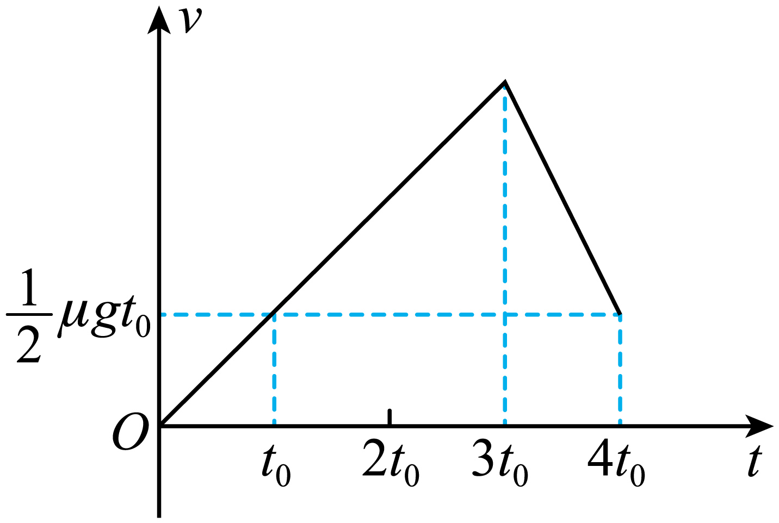
A．小物块在$$t=3t_{0}$$时刻滑上木板 B．小物块和木板间动摩擦因数为2μ
C．小物块与木板的质量比为3︰4 D．$$t=4t_{0}$$之后小物块和木板一起做匀速运动
【答案】ABD
【难度】0.65
【知识点】有外力接触面粗糙的板块模型
【详解】A．$$v−t$$图像的斜率表示加速度，可知$$t=3t_{0}$$时刻木板的加速度发生改变，故可知小物块在$$t=3t_{0}$$时刻滑上木板，故A正确；
B．结合图像可知$$t=3t_{0}$$时刻，木板的速度为
$$v_{0}=\frac{3}{2}μgt_{0}$$
设小物块和木板间动摩擦因数为$$μ_{0}$$，由题意可知物体开始滑上木板时的速度为
$$v_{1}=-\frac{3}{2}μgt_{0}$$，负号表示方向水平向左
物块在木板上滑动的加速度为
$$a_{0}=\frac{μ_{0}mg}{m}=μ_{0}g$$
经过$$t_{0}$$时间与木板共速此时速度大小为$$v_{共}=\frac{1}{2}μgt_{0}$$，方向水平向右，故可得
$$v_{共}-v_{1}=a_{0}t_{0}$$
解得
$$μ_{0}=2μ$$
故B正确；
C．设木板质量为M，物块质量为m，根据图像可知物块未滑上木板时，木板的加速度为
$$a=\frac{\frac{1}{2}μgt_{0}}{t_{0}}=\frac{1}{2}μg$$
故可得
$$F−μMg=Ma$$
解得
$$F=\frac{3}{2}μMg$$
根据图像可知物块滑上木板后木板的加速度为
$$a^{′}=\frac{\frac{1}{2}μgt_{0}−\frac{3}{2}μgt_{0}}{t_{0}}=−μg$$
此时对木板由牛顿第二定律得
$$F−μ\left(m+M\right)g−μ_{0}mg=Ma'$$
解得
$$\frac{m}{M}=\frac{1}{2}$$
故C错误；
D．假设$$t=4t_{0}$$之后小物块和木板一起共速运动，对整体
$$F−μ\left(m+M\right)g=\frac{3}{2}μMg−\frac{3}{2}μMg=0$$
故可知此时整体处于平衡状态，假设成立，即$$t=4t_{0}$$之后小物块和木板一起做匀速运动，故D正确。
故选ABD。
18．某小组探究物体加速度与其所受合外力的关系。实验装置如图（a）所示，水平轨道上安装两个光电门，小车上固定一遮光片，细线一端与小车连接，另一端跨过定滑轮挂上钩码。
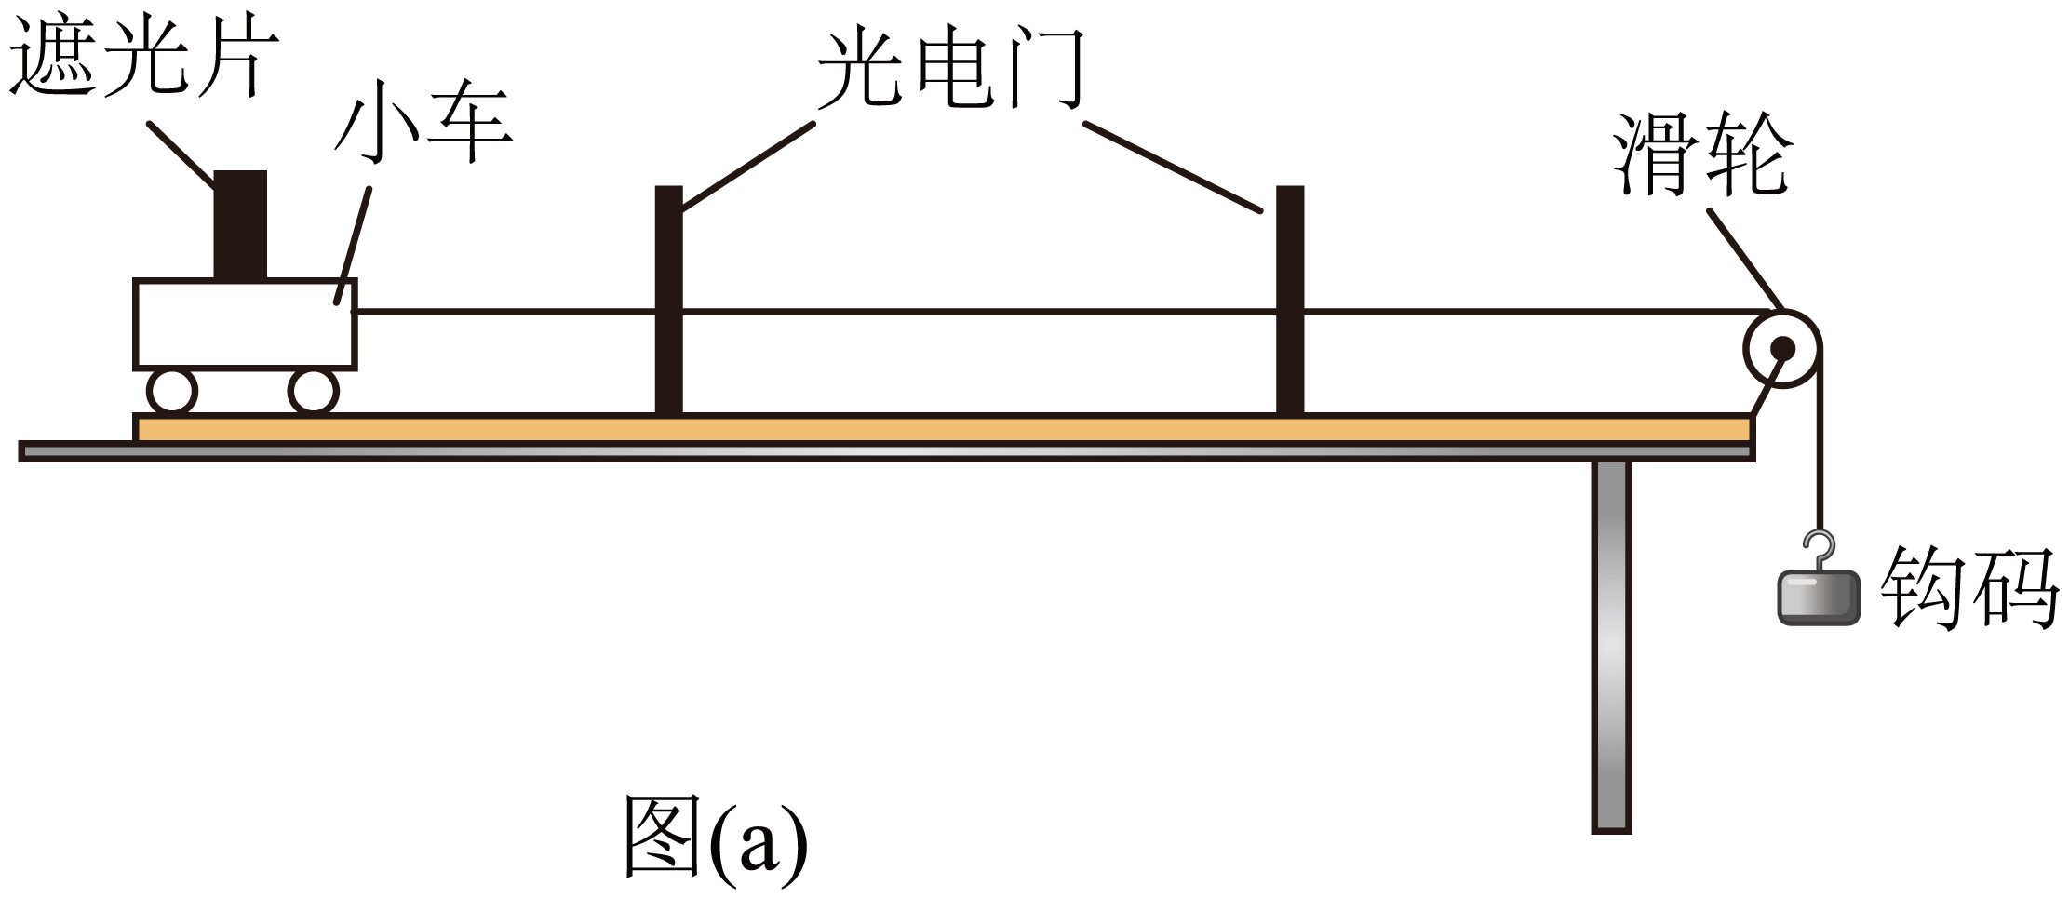
（1）实验前调节轨道右端滑轮高度，使细线与轨道平行，再适当垫高轨道左端以平衡小车所受摩擦力。
（2）小车的质量为$$M_{1}=320\text{g}$$。利用光电门系统测出不同钩码质量m时小车加速度a。钩码所受重力记为F，作出$$a−F$$图像，如图（b）中图线甲所示。
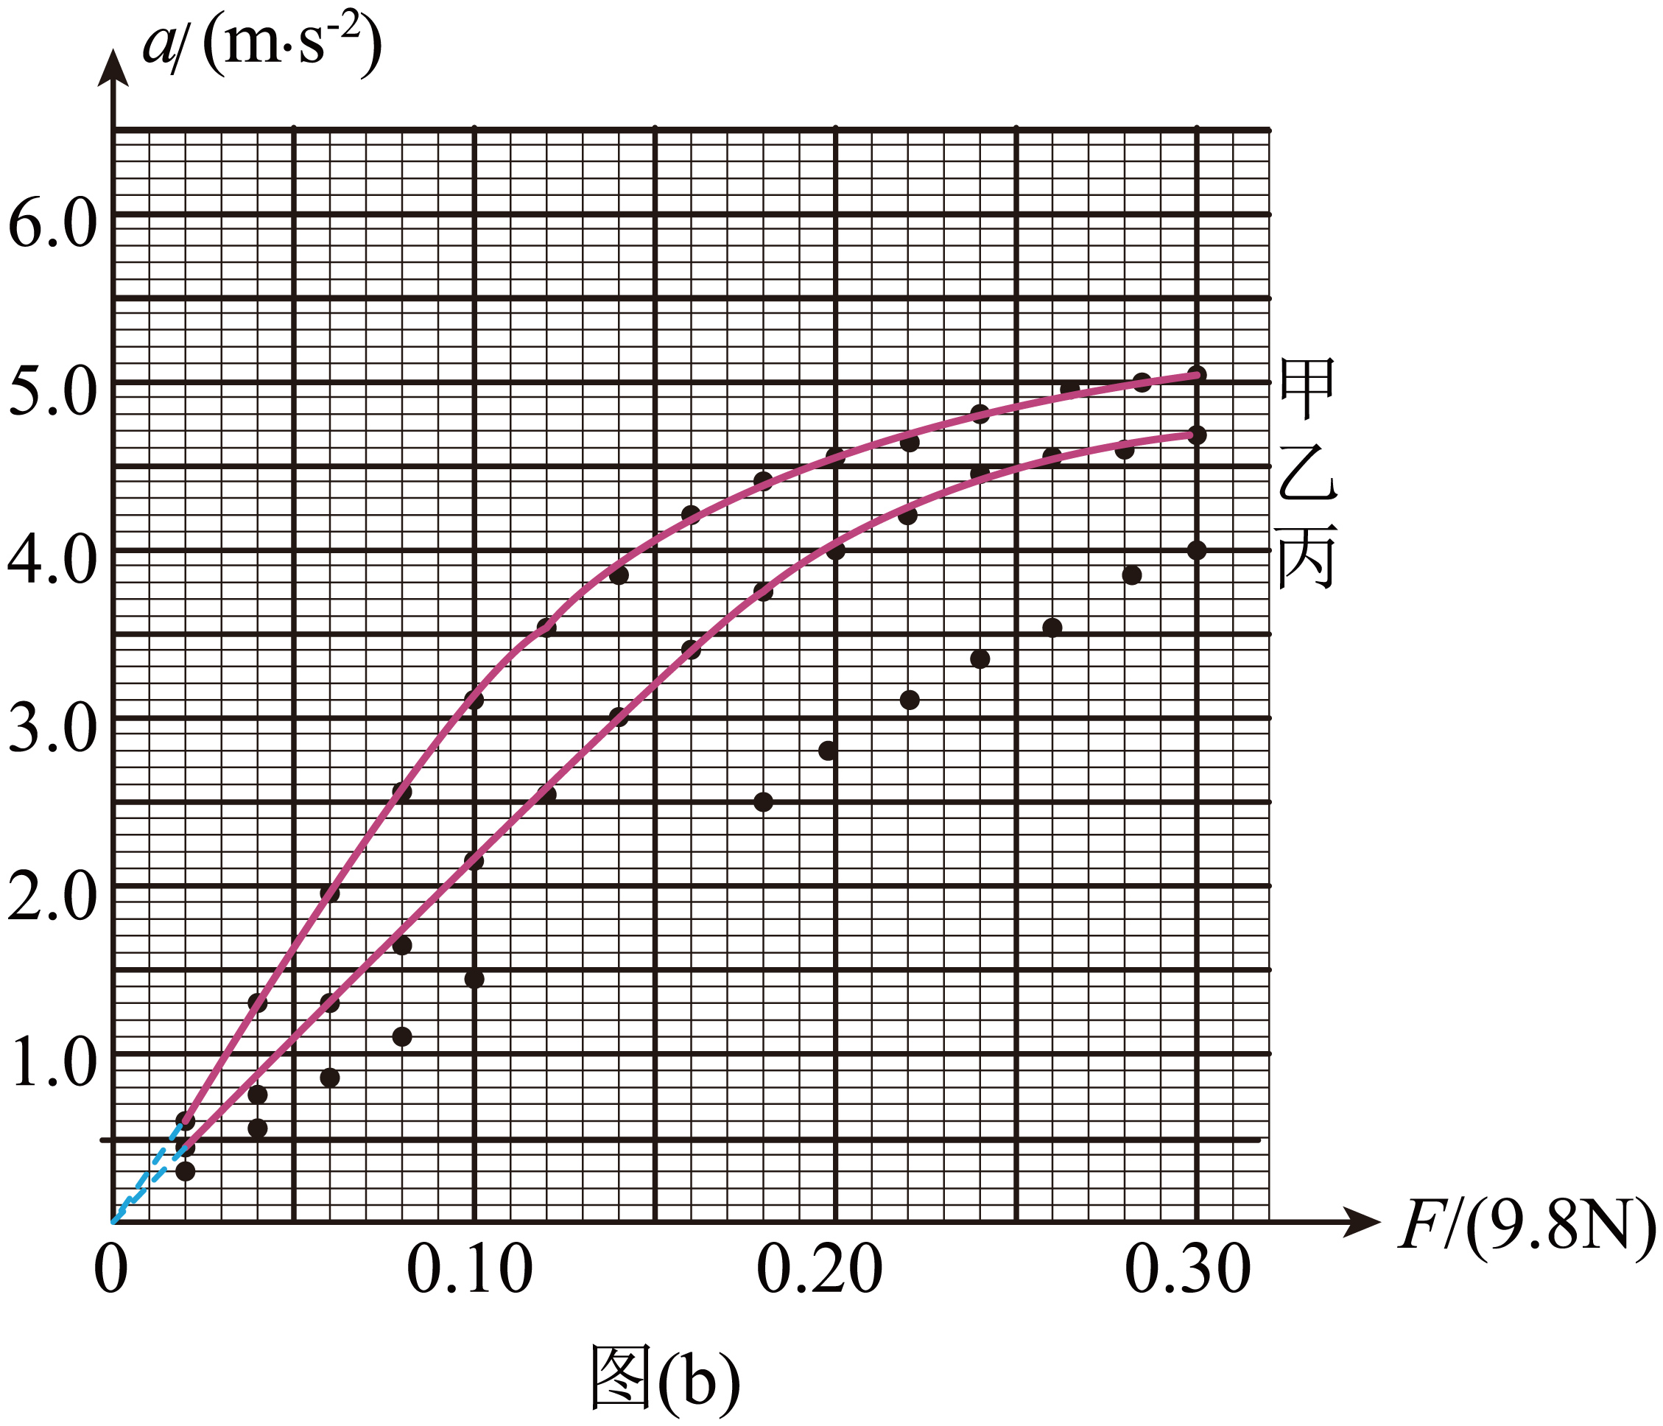
（3）由图线甲可知，F较小时，a与F成正比；F较大时，a与F不成正比。为了进一步探究，将小车的质量增加至$$M_{2}=470\text{g}$$，重复步骤（2）的测量过程，作出$$a−F$$图像，如图（b）中图线乙所示。
（4）与图线甲相比，图线乙的线性区间____________，非线性区间____________。再将小车的质量增加至$$M_{3}=720\text{g}$$，重复步骤（2）的测量过程，记录钩码所受重力F与小车加速度a，如表所示（表中第$$9\sim 14$$组数据未列出）。
序号 | 1 | 2 | 3 | 4 | 5
钩码所受重力$$F/{\left(9.8\text{N}\right)}$$ | 0.020 | 0.040 | 0.060 | 0.080 | 0.100
小车加速度$$a/{\left(\text{m}⋅{\text{s}}^{−2}\right)}$$ | 0.26 | 0.55 | 0.82 | 1.08 | 1.36
序号 | 6 | 7 | 8 | $$9\sim 14$$ | 15
钩码所受重力$$F/{\left(9.8\text{N}\right)}$$ | 0.120 | 0.140 | 0.160 | …… | 0.300
小车加速度$$a/{\left(\text{m}⋅{\text{s}}^{−2}\right)}$$ | 1.67 | 1.95 | 2.20 | …… | 3.92
（5）请在图（b）中补充描出第6至8三个数据点，并补充完成图线丙_________。
（6）根据以上实验结果猜想和推断：小车的质量____________时，a与F成正比。结合所学知识对上述推断进行解释：______________________。
【答案】 较大 较小 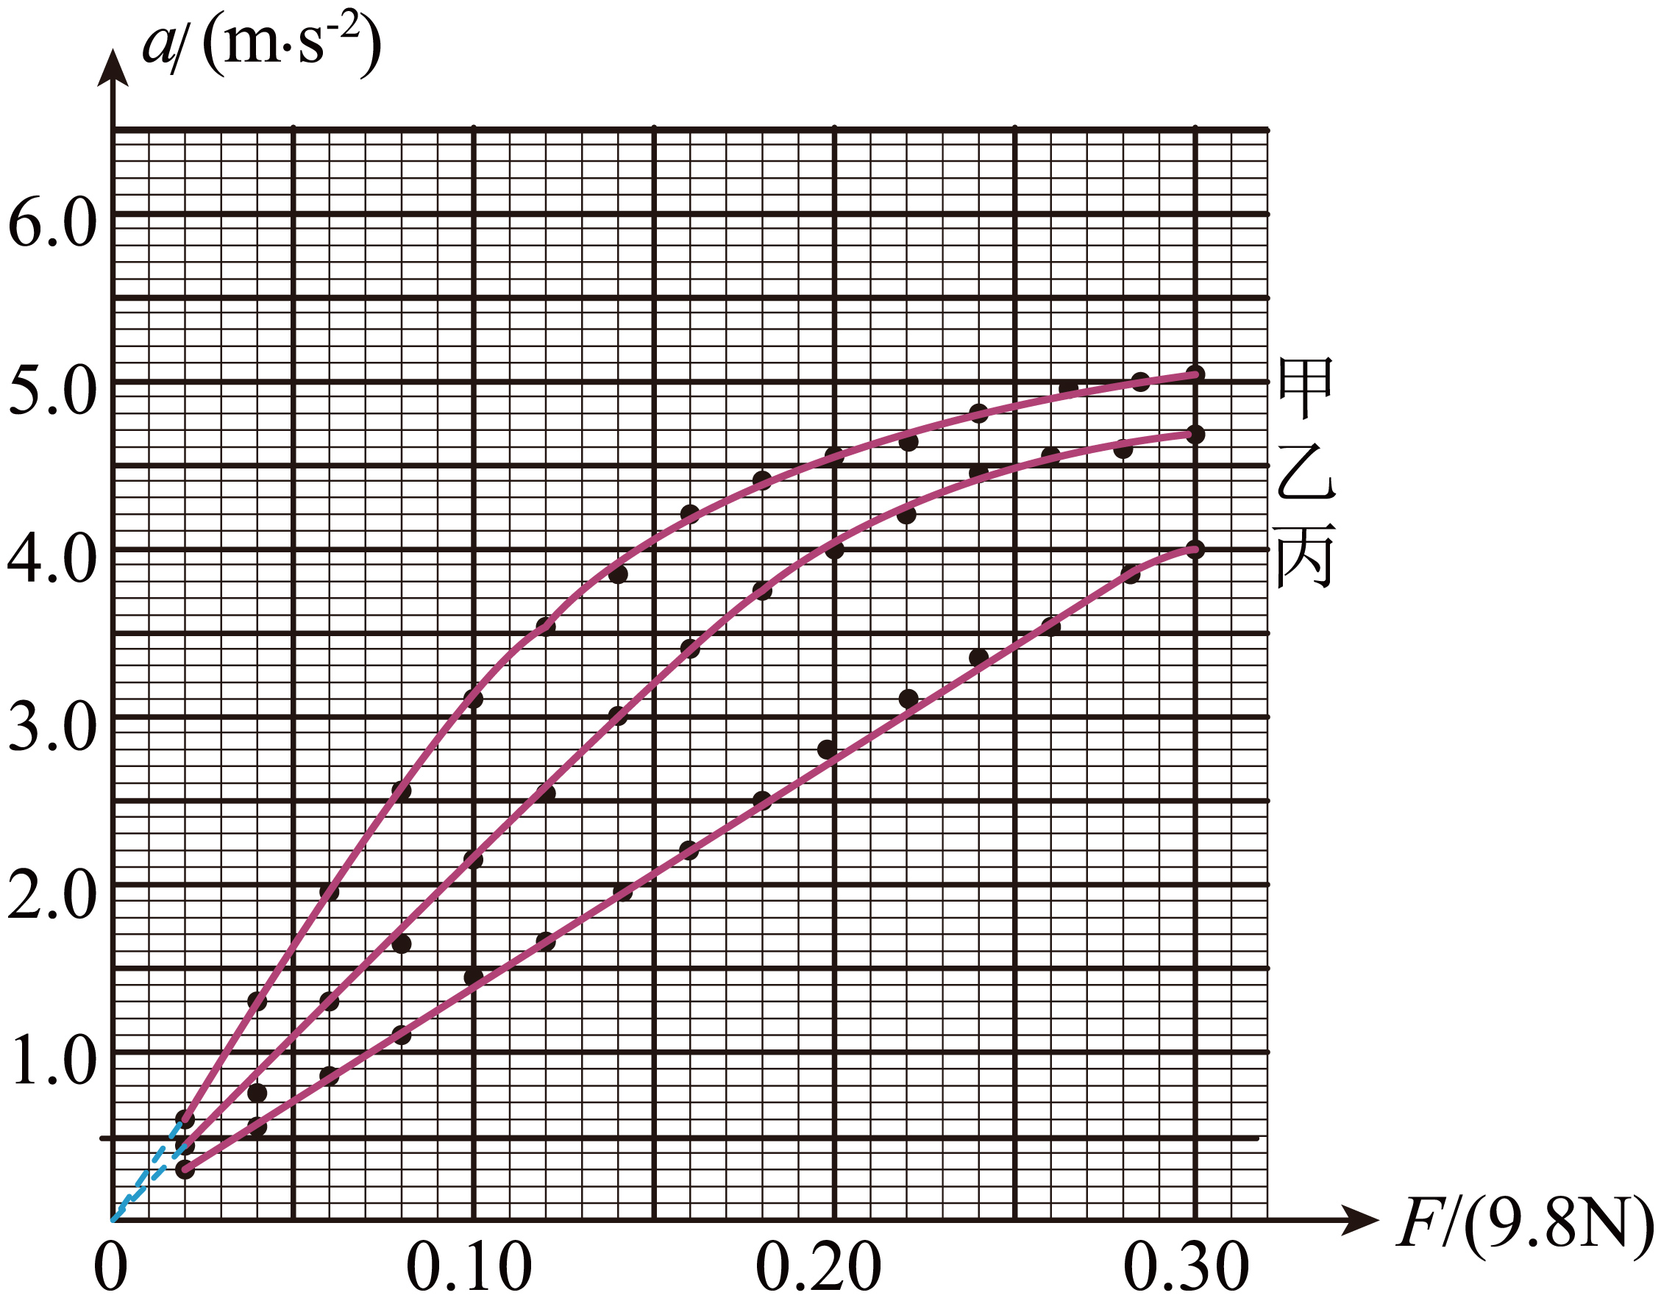 远大于钩码质量 见解析
【难度】0.65
【知识点】验证加速度与力成正比的实验
【详解】（4）[1][2]由题图（b）分析可知，与图线甲相比，图线之的线性区间较大，非线性区间较小；
（5）[3]在坐标系中进行描点，结合其他点用平滑的曲线拟合，使尽可能多的点在线上，不在线上的点均匀分布在线的两侧，如下图所示

（6）[4][5]设绳子拉力为$$T$$，对钩码根据牛顿第二定律有
$$F−T=ma$$
对小车根据牛顿第二定律有
$$T=Ma$$
联立解得
$$F=(M+m)a$$
变形得
$$a=\frac{1}{M+m}F$$
当$$m<<M$$时，可认为
$$m+M=M$$
则
$$a=\frac{1}{M}⋅F$$
即a与F成正比。

